宿州市的安徽华电宿州发电有限公司 pscode=341301000003, 在国发平台的统计报表中 2018年第2、3、4季度报表里全是\，月报表中有数据。说是作业问题，需要恢复。

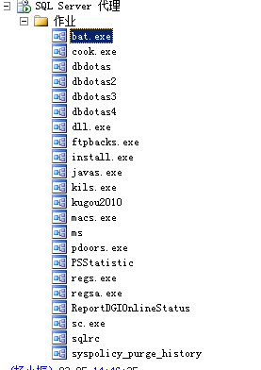

宿州数据库链接需要通过远程宿州应用服务器再远程数据库.服务器链接数据库。

远程方式：10.34.100.155:10000 密码：ss@123456.

宿州应用服务器地址10.34.233.237 账号administrator 密码： 123456

数据库服务器地址10.34.233.230 账号：administrator 密码：hb123456#

数据库账号 sa 密码：123456

平台地址<http://10.34.233.237:8800/jointframe/app/AppMain!index.page>

账号administrator 密码q1w2e3r4t5

